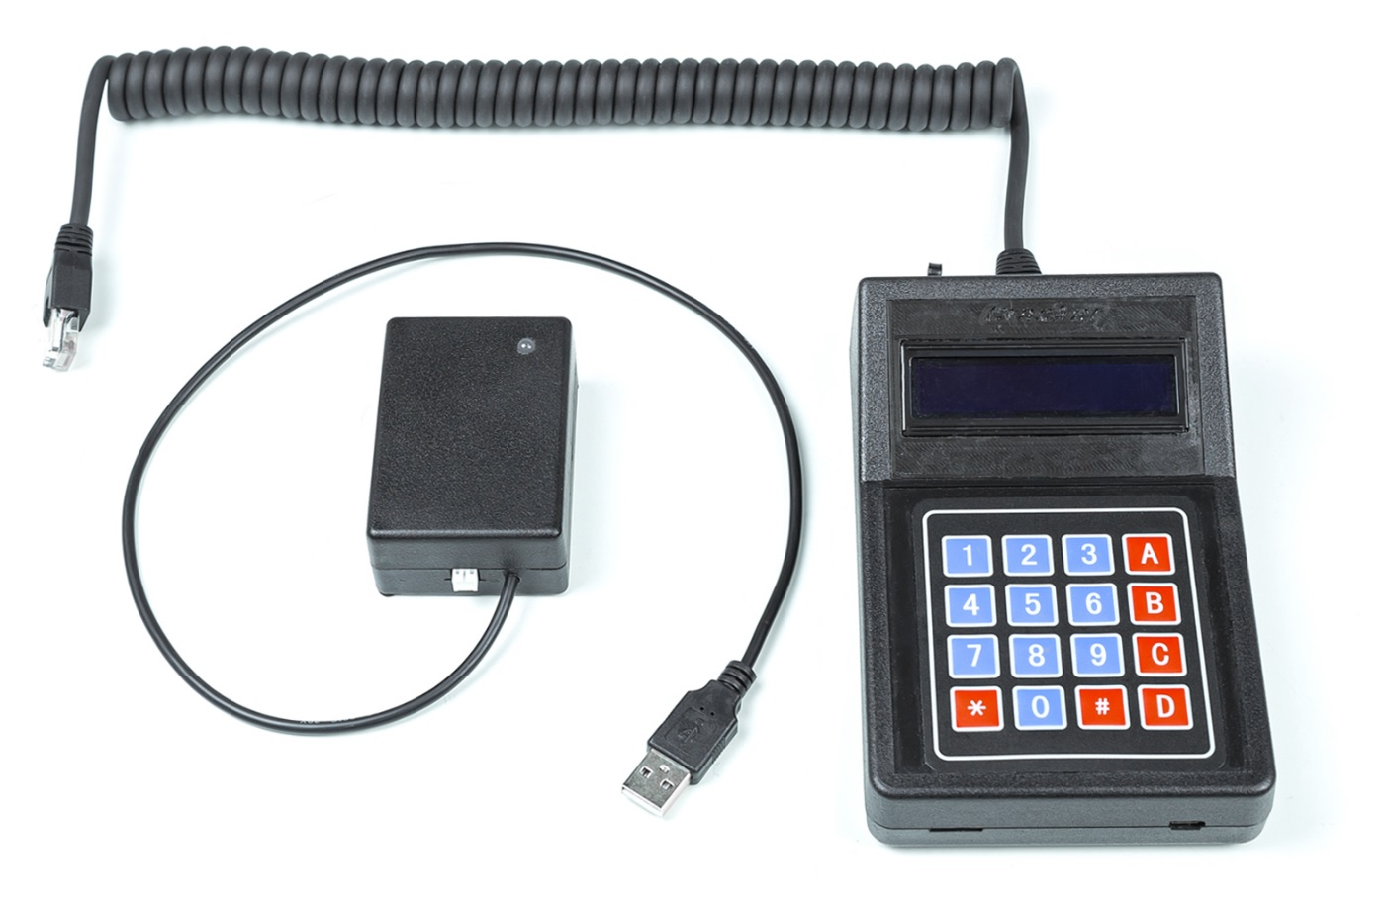
Технические характеристики
- Габариты устройства – 155х95х50мм.
- АКБ – 2200мАч.
- OLED дисплей – 16х02
- Зарядка 8.4 в (Паук или Smart li+)
- Включение – антивандальный ключ
- Органы управления – 4х4 клавиатура
- Динамик – 2Вт
- Флэш память – microSD 64мб
- Подключение периферийных устройств – порт Ethernet
- Датчик подтверждения выстрелом – TSOP
Режимы работы:
Режим настроек:
Для перехода в режим настроек, требуется в течении 10 секунд с момента включения питания устройства нажать 3 раза клавишу «*» и следом 3 раза клавишу «#». Вход в режим настроек осуществляется при отключенных периферийных устройствах (панели доступа, контейнеры, модули доступа на дверях). После входа в режим настроек устройство также переходит в состояние административного доступа, при котором администратор может открывать все двери, контейнеры, находящиеся в игровой зоне. Для этого достаточно осуществить подключение кабеля от «Взламывателя» к конечному исполнительному устройству.
Навигация по меню: кнопка «4» – уменьшение значения параметра, кнопка «6» –увеличивание, кнопка «#» – подтверждение (сохранение параметра). В меню настройки доступны следующие параметры:
- Язык – доступные языки русский и английский.
- Режим выстрела
- Внеаренный – режим применения во внеаренном лазертаге, классический MiliseTag2.
- Аренный – режим подтверждения выстрелом из бластера Cybertag от компании LASERWAR.
- Нет подтверждения выстрелом, данный режим для использования в квесткомнатах, страйкболистами и т. д.
- Длина пароля от 4 до 16 символов, данная длина указывается как для пароля от USB терминалов, так и для кодовых замков дверей и сейфов.
- Время подбора одного символа в минутах от 1 до 60 (данный параметр возможно будет скорректирован в сторону уменьшения минимального времени).
- Пароль USB – данный пароль для использования в режиме взлома терминала, доступны как цифры 1-9, так и символы A, B, C, D.
- Требуется ввод – параметр для различных уровней сложности; определяет, нужен ли контрольный ввод пароля на цифровой клавиатуре после его подбора взломщиком или нет. Если выбрано «нет» дверь откроется автоматически после подбора.
- Подтверждённый ID – данный параметр предназначен для реализации сценария с персонажем инженер, если ID не задан, то подтвердить выстрелом может любой игрок команды, если задан ID от 1 до 127, то подтвердить может только игрок с заданным ID, то есть конкретный персонаж.
Игровые режимы
- Панель доступа – в данном режиме игрок подключает взламыватель к панели на закрытой двери.
- Сейф – в данном режиме игрок подключает взламыватель к панели на ящике или контейнере.
- Терминал – в данном режиме игрок подключает взламыватель через специальный адаптер к USB порту ПК, ноутбука, планшета, телефона.
Описание игрового процесса
Взламыватели либо изначально выдаются по одному на команду, либо поиск взламывателя на игровой площадке является частью игрового процесса. Если устройство выдается на команду, оно может быть закреплено за одним из игроков, которого назначают инженером и присваивают ему определенный ID, см. соответствующий пункт в режиме настроек.
Игроки передвигаются по полигону и могут найти как закрытый контейнер, так и закрытую дверь. При этом они подключаются к панели доступа специальным кабелем, а после подключения начинается процесс взлома. В зависимости от заданного времени подбора на экране появляется новый подобранный символ, и, если установлен режим с подтверждением выстрела, игроку требуется для начала подбора следующей цифры выстрелить в нижнюю часть устройства. После подбора всех цифр дверь или крышка автоматически откроется, если был установлен режим без ввода; если использован режим «требуется ввод», то игроку необходимо на цифровой клавиатуре ввести пароль, отображаемый на экране. Если ввод верен, дверь откроется. В противном случае, взлом будет прекращен, а пароль сброшен и потребуется повторить все действия заново.
Пароль для дверей и ящиков генерируется автоматически при включении прибора и каждый раз разный.
В режиме терминала USB администратор устанавливает статичный пароль для блокировки устройства (ПК, планшет, ноутбук, телефон), и данный пароль он заносит в настройки конкретного взламывателя. После осуществления взлома игрок вводит пароль, отображаемый на экране взламывателя непосредственно на устройстве (ПК, планшет, ноутбук). Таким образом можно реализовывать различные сценарии с доступом к секретной информации, координатам и так далее.

